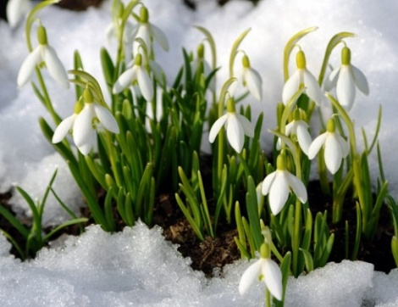
План работы
МБОУ «Луковниковская СОШ»
на весенних каникулах
2018-2019 учебный год.

Развлекательные мероприятия: 
№ | Мероприятие | Дата | Время | Место проведения | Класс
1 | «Как хорошо, что есть театр!» | 27.03.2019 | 12.00 | Сельская библиотека  Макаренкова Л.Ю. Петриленкова Е.Н. | 1-7
2 | «Юмористическая вечеринка» игровая программа | 27.03.2019 | 15.00 | Дом культуры Михайлова Н.В. | 1-11
3 | «Крестики- нолики» литературная игра | 28.03.2019 | 12.00 | Сельская библиотека Петриленкова Е.Н. | 2-5
4 | «Буратино приглашает в сказку» интерактивная игра по сказке А.Н.Толстого «Золотой ключик» | 28.03.2019 | 14.00 | Сельская библиотека  Макаренкова Л.Ю. | 1-7
5 | «Смеяться разрешается!» игровая программа ко Дню смеха | 29.03.2019 | 12.00 | Сельская библиотека Петриленкова Е.Н. | 1-7


Познавательные
мероприятия:

№ | Мероприятие | Дата | Время | Место проведения | Класс
1. | Литературное лото по сказкам Андерсена | 26.03.2019 | 12.00 | Сельская библиотека  Петриленкова Е.Н. | 2-5
2. | «Морской бой литературная игра- викторина | 26.03.2019 | 14.00 | Сельская библиотека Макаренкова Л.Ю. | 4-6
3. | Викторина «Здравствуйте, птицы» | 27.03.2019 | 11.00 | Школьная библиотека Фомичёва Н.А. | 1-4
4. | Окружной «Ученик года 2019» | 28.03.2019 | 10.00 | МБОУ «Луковниковская СОШ» | 8-10
5. | Поездка в Чукавино | 28.03.2019 | 10.00 | д.Чукавино | 2

Творческие
мероприятия


№ | Мероприятие | Дата | Время | Место проведения | Класс
1 | Окружной смотр художественной самодеятельности «Созвездие талантов» | 26.03.2019 | 10.00 | Дом культуры  Ракунова В.Н. Михайловская И.А. | 1-11
2 | «Весна, идёт весна» вечер отдыха для подростков | 29.03.2019 | 18.00 | Дом культуры Михайлова Н.В. | 7-11
3 | Караоке- клуб «Поём в кругу друзей» | 31.03.2019 | 15.00 | Дом культуры Наумова А.В. | 1-11


Спортивные
мероприятия:

№ | Мероприятие | Дата | Время | Место проведения | Класс
1 | «Президентские состязания» | 26.03.2019 | 10.00 | г.Старица | 5-7
2 | «Веселые старты» | 27.03.2019 | 12.00 | Начальная школа Чижикова С.В. | 1-4

Патриотическая работа:
Посещение ветеранов по графику.
Работа секций и кружков:
По постоянному расписанию (начало работы в 11.00ч.)

Директор школы: ________ О.М.Васильева

